7.2 图像文件压缩。使用 PIL库对图片进行等比例压缩，无论压缩前文件大小如何，压缩后文件小于10KB。

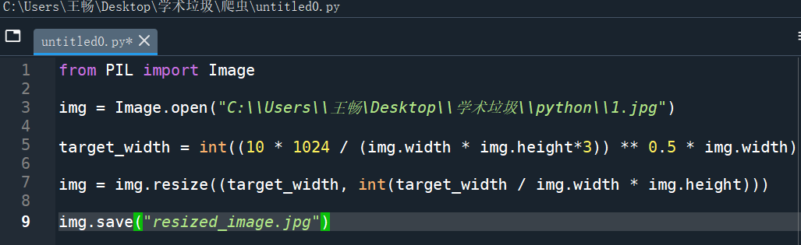

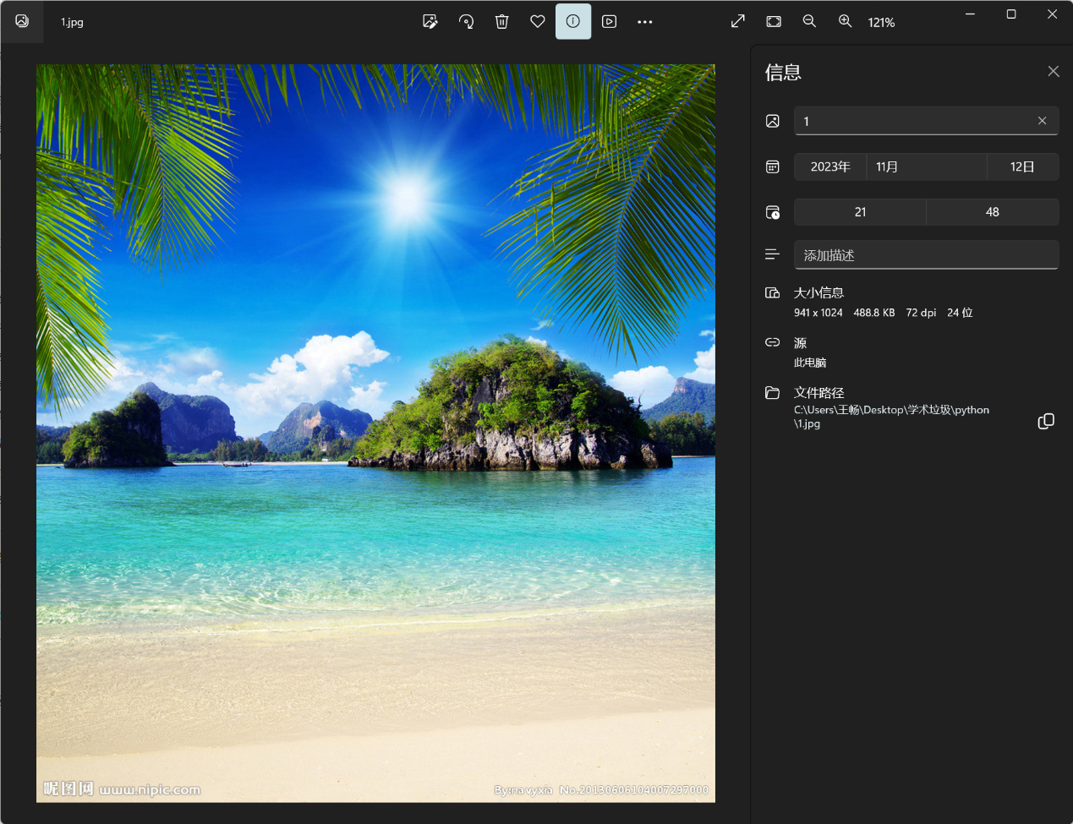



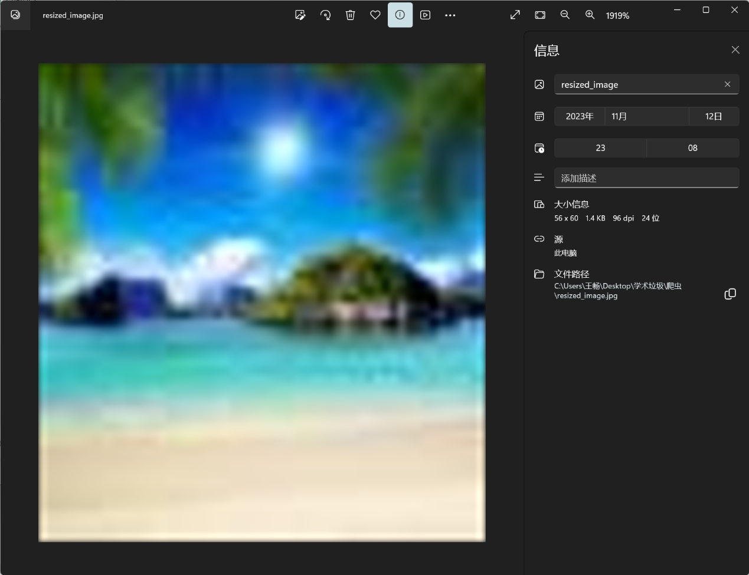

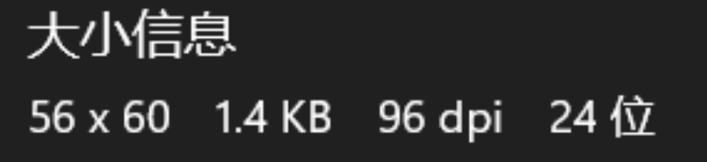

7.3 中文字符画。参考实例 12，编写程序合理选取中文字符构造字

符表，生成中文字符画。

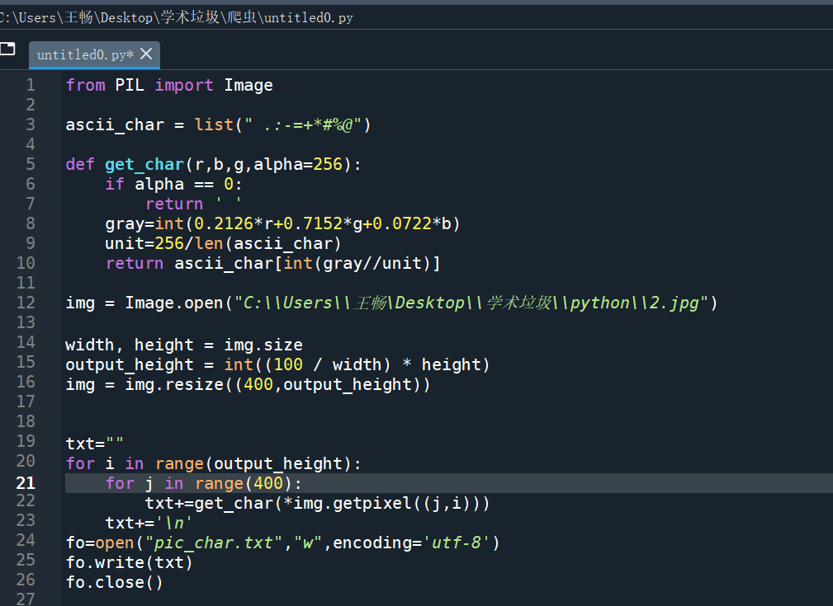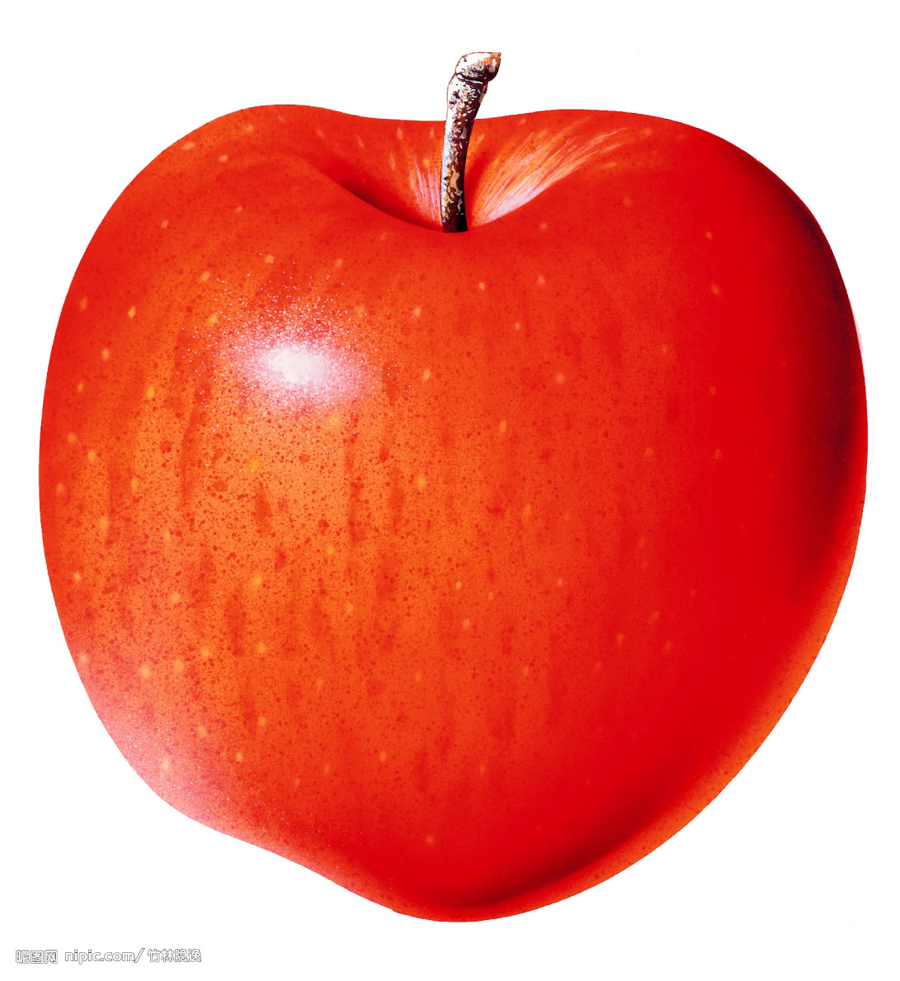

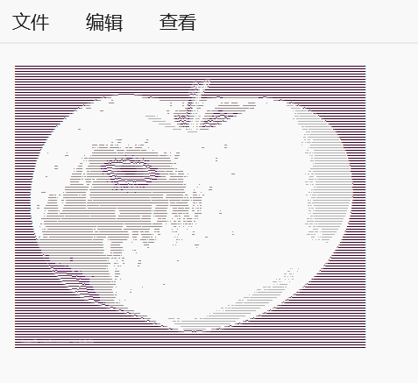

7.4 CSV解析。改编实例14，使得对CSV的转换能够识别并保留数据内部的逗号。

